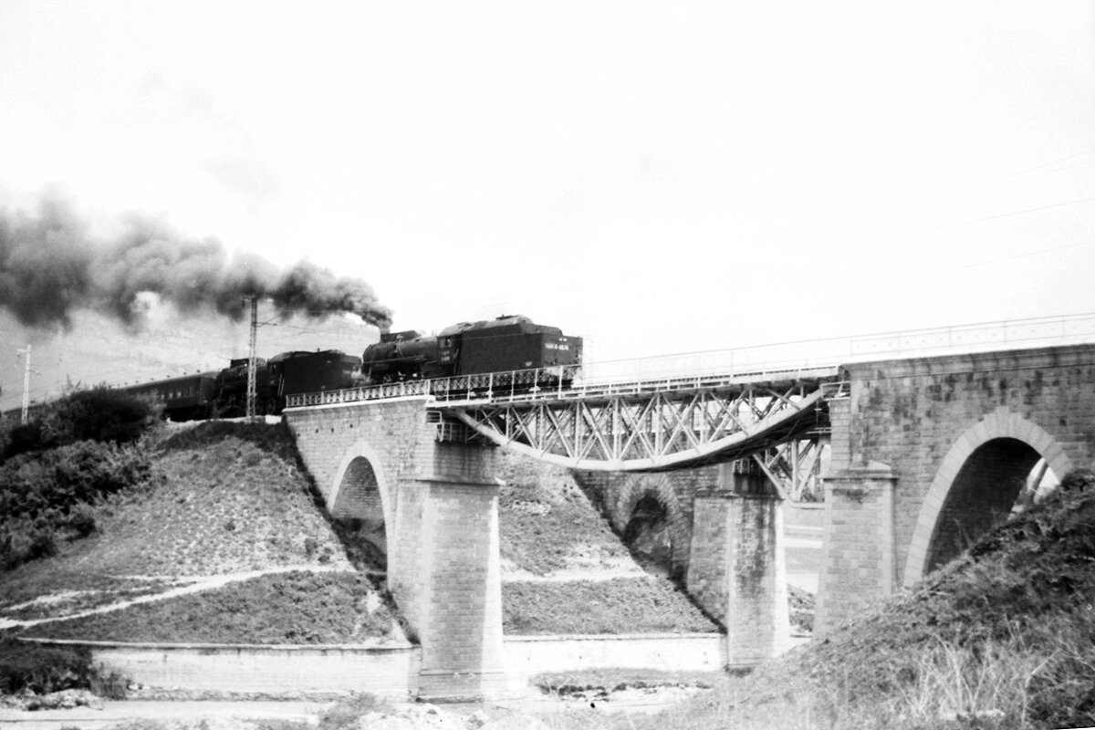
ОТ КИСЛОВОДСКА ДО МИНВОД.
Из истории железнодорожной ветви.
Впервые вопрос о строительстве железнодорожной ветки от станции Минеральные Воды до Кисловодска поднял ещё в 1879 году Наместник Кавказа Великий князь Михаил Николаевич Романов (1832 ‒ 1909). Однако это решение было отложено в силу ряда причин: война с Турцией, строительство более приоритетных железных дорог Беслан ‒ Петровск (Махачкала) и сомнение в доходности Кисловодской ветви.
В 1888 году инженер из Петербурга граф Лаврентий Станиславович Путткамер (1859 – 1923) и саратовский дворянин Фёдор Павлович Попов представили проект узкоколейной железной дороги Минеральные Воды – Кисловодск, но получить концессию и кредит под этот проект им не удалось.
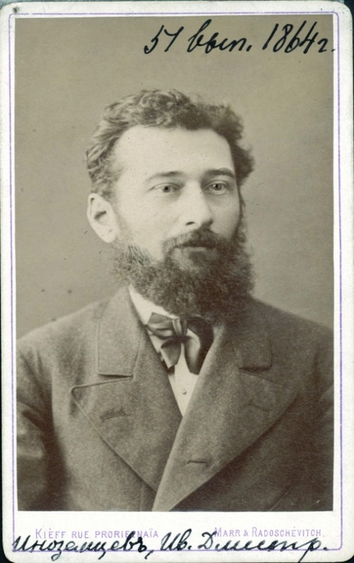
В 1890 году по инициативе известного инженера путей сообщения Ивана Дмитриевича Иноземцева (1843 ‒ 1913) правление Акционерного общества Владикавказской железной дороги (ВЖД) обратилось к правительству с предложением построить эту ветку за собственный счёт. Решение о сооружении пути протяженностью 64 км и стоимостью около трёх миллионов рублей было подписано императором Александром III 15 июня 1891 года.
Проект предусматривал также строительство ряда пассажирских зданий, в том числе станцию III-го класса в Кисловодске и специального жилого дома для работников ВЖД на восточном склоне горы Крестовой. 8 февраля 1892 года состоялось представительное совещание с участием инженеров Управления ВЖД, комиссара КМВ Петра Петровича Сущинского (1842 ‒ 1907) и горного инженера Антона Ивановича Незлобинского (1847 ‒ 1899). В ходе обсуждения было окончательно утверждено место сооружения вокзала в Кисловодске, на этом не очень удобном участке в то время находились слободские огороды.
Уже в марте 1892 года началась прокладка железнодорожного пути. Всеми работами руководил Михаил Станиславович Кербедз (1854 ‒ 1932) – сын известного петербургского инженера-мостостроителя. Известно, что М.С.Кербедз слыл человеком весьма бескорыстным и сердобольным. В 1912 году бездетный инженер-железнодорожник пожертвовал 165 тыс. руб. на постройку каменного дома в Петербурге – приюта для сирот польской диаспоры. На эти средства было возведено четырёхэтажное здание, названное домом Кербедза; там разместились мастерские, школа, интернат, столовая и библиотека для детей, воспитывалось в этом приюте около 150 мальчиков.
Полотно Кисловодской ветви было сделано под один путь. Стальные рельсы и скрепления изготавливались на путиловском и других заводах. Сосновые шпалы поставлял известный ростовский купец 1-й гильдии Пётр Романович Максимов (1830 ‒ 1895). Укладка шпал, крепление рельсов производились вручную. На участке построили более 50 искусственных сооружений, в том числе 31 каменный мост и 5 каменных труб. Параллельно с укладкой пути велось активное строительство служебных и бытовых зданий на каждой станции.
Самыми сложными и поистине величественными сооружениями стали металлический мост длиной 33 м на каменных опорах через реку Подкумок близ Кисловодска по проекту инженера Л.Ф.Рунге и виадук из местного камня через ул. Шоссейную, предложенный главным инженером Кербедзом.
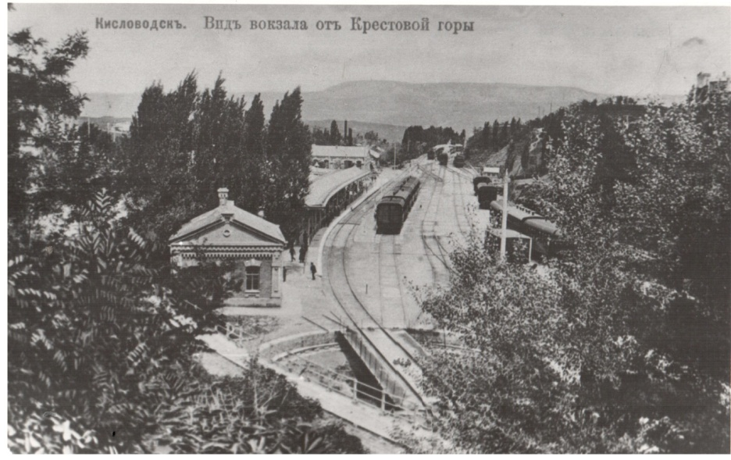
На площади у подножия горы Крестовой в конце железнодорожных путей был устроен огромный поворотный круг системы Селлерса, с помощью которого производился разворот паровозов весом около 50 тонн для обратного следования. Металлические части мостов и поворотного круга были изготовлены и установлены на месте к 1894 году специалистами Брянского завода.
Все товарные операции ради удобства перенесли на специальную станцию, севернее пассажирского вокзала. К вокзальному зданию и для быстрой доставки пассажиров на станцию были пробиты две дороги – проезжая (ул. Вокзальная) и пешеходная (пр. Голицынский, ныне ул. К.Маркса).
Автором утверждённого эскизного проекта зданий кисловодского вокзала стал, предположительно, гражданский инженер Николай Эдуардович Кордес. Он принял самое деятельное участие в строительстве других гражданских сооружений Минераловодской ветви. Детальная доработка проекта, включая всё необходимое оснащение – систему отопления, вентиляции, водопровода и прочие удобства, производилась в конторе главного инженера М.С.Кербедза летом 1892 года. Окончательный вариант был утверждён Департаментом железных дорог 19 сентября 1892 года. Весной 1893 года началось возведение вокзального здания и других станционных сооружений. К осени помещение для пассажиров и особый жилой дом для служителей дороги на склоне горы Крестовой были практически построены, а отделка их завершилась весной 1894 года. Эти работы велись уже под присмотром другого талантливого инженера Евгения Ивановича Дескубеса (1869 ‒ 1938). 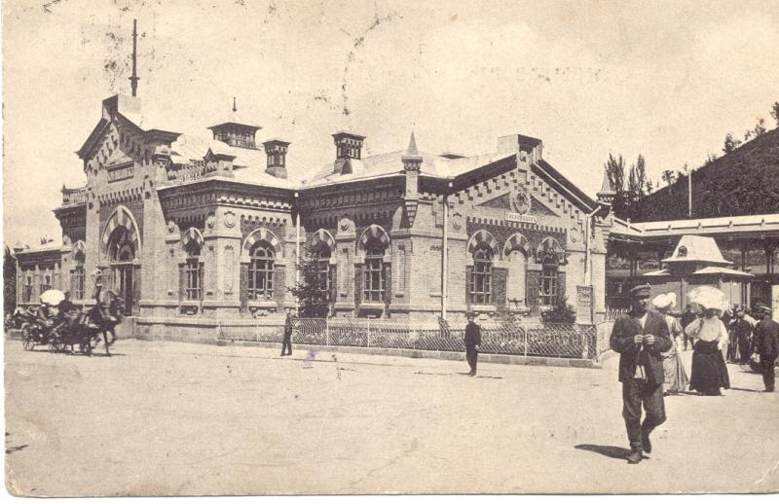
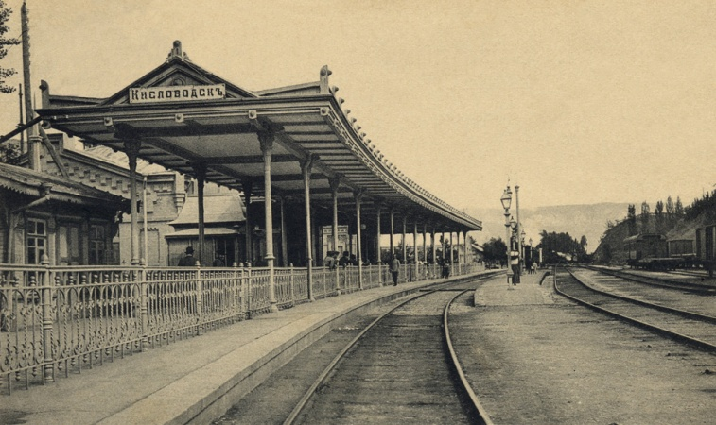
Несмотря на очень сложный профиль пути (подъёмы, крутые повороты, скальный грунт, десятки искусственных сооружений), железная дорога в одну колею длиною 60 вёрст 240 саженей была построена в короткий срок – менее чем за два года. И 3 мая 1894 года специально назначенная правительственная комиссия под председательством инспектора железных дорог, статского советника, инженера путей сообщения Н.А.Яшанова провела полное освидетельствование вновь построенного железнодорожного пути и дала «добро» на начало его эксплуатации, отметив при этом вокзальные здания Кисловодска «отличные красотою, как наружных фасадов, так и весьма изящной внутренней отделкой».
Кстати, виды Кисловодского вокзального комплекса демонстрировались в Царском Селе на Высочайшем осмотре новых построек Министерства путей сообщения, среди его знатных гостей был молодой 26-летний император Николай II.
Первый поезд из четырёх вагонов и паровоза проследовал по ней со скоростью 60 км/час. Почётными гостями этого рейса стали ставропольский губернатор Николай Егорович Никифораки (1838 ‒ 1904), главный инженер Михаил Станиславович Кербедз, инспектор Владикавказской железной дороги Николай Алексеевич Яшанов, правительственный комиссар на КМВ Иосиф Васильевич Бертенсон (1835 ‒ 1895).
В 1896 году Акционерное общество Владикавказской железной дороги специально для обслуживания этого участка приобрело партию американских паровозов «Baldwin». А в районе казачьей станицы на Минутке было устроено паровозное депо и поворотный круг. Первым начальником Кисловодского депо стал грек Иван Христофорович Варакоис. Нарядчиком депо являлся опытный специалист Фридрих Фридрихович Вернер, имевший, кстати, собственную дачу в Ребровой балке на Красной улице.
Дальнейшее развитие получил и комплекс Кисловодского вокзала. Появилось одноэтажное протяжённое здание багажного отделения. В 1910 году на месте небольших малопривлекательных торговых павильонов бакалейной лавки, жандармского кабинета и «ретирадника» было построено красивое кирпичное здание столовой в стиле «модерн», выделявшееся асимметричными фасадами и другими оригинальными архитектурными находками. Скорее всего, здесь помимо станционного буфета и столовой известного кисловодского ресторатора, владельца Василия Ивановича Дзлиева располагались несколько номеров для особо состоятельной курсовой публики.
В 1912 году на всём протяжении Минераловодской ветки железной дороги устроено двухпутное движение. На летний сезон, начиная с 1912 года, при вокзале открывалось Кавказское экскурсионное бюро Григория Георгиевича Москвича (1860 ‒ 1942) – предприимчивого ялтинского книготорговца и известного издателя популярной серии «иллюстрированных практических путеводителей» по Кавказу, Крыму и другим достопримечательным местам России. Ко всему прочему бюро Москвича имело в своём распоряжении конные экипажи, автомобили, пароходы, беспересадочные вагоны для организации комфортабельных и познавательных экскурсионных поездок по всему Кавказу.
Известно, что в 1900-х годах начальником станции был Гордей Семёнович Леонов, в марте 1910 года его сменил Юлиан Матвеевич Верженский (1873 ‒ 1918).
В 1915 году проводились работы по расширению пассажирского здания. Для удобства жителей был сооружён бетонный пешеходный мостик над железнодорожными путями, по которому можно было пройти к дачам и особнякам Вокзального переулка, к Пантелеймоновскому храму, гимназиям.
В октябре 1936 года вступила в строй новая Баксанская ГЭС, что позволило перевести на электротягу всю минераловодскую ветвь. К началу ноября 1936 года была завершена электрификация железнодорожной ветки Минводы – Кисловодск. 2 ноября в 15 час. 13 мин. со станции Минеральные Воды в Кисловодск проследовал первый электропоезд. А 7 ноября было открыто регулярное движение электропоездов.
В 1950 году демонтируется поворотный паровозный круг и благоустраивается привокзальная площадь.
Наконец, в 1988 году Кисловодский вокзал переживает своё второе рождение, завершается его реконструкция. Построены 20-метровая башня с часами и помещения с залом ожидания для пассажиров пригородного сообщения. Автор проекта – архитектор Исаак Марьевич Фриденталь (1928 ‒ 2005). Здания железнодорожного комплекса являются объектами культурного наследия и находятся под охраной государства.

С.С.ЛУЗИН – директор Кисловодского историко-краеведческого музея «Крепость»

